МИНИИСТЕРСТВО НАУКИ И ВЫСШЕГО ОБРАЗОВАНИЯ РФ

Федеральное государственное бюджетное образовательное учреждение высшего профессионального образования

**«Вятский государственный университет»**

**(ФГБОУ ВПО «ВятГУ»)**

Факультет автоматики и вычислительной техники

Кафедра электронных вычислительных машин

Сдвиговый регистр

Отчет по лабораторной работе №3

по дисциплине

«Схемотехника ЭВМ»

Разработали студенты группы ИВТб-21 ______________ / /

______________ / /

______________ / /

Проверил преподаватель __________________ /Мельцов В.Ю./

Киров 2019

**Задание**:

Разработать схему, реализующую сдвигового реверсивного циклического двухразрядного регистра. Нарисовать функциональную схему работы регистра. Выбрать тип и количество микросхем, нарисовать принципиальную схему. Проверку работы совершить на информационном стенде.

**Разработка функциональной схемы:**

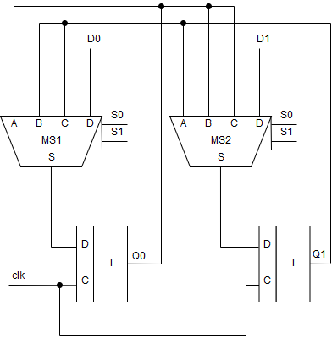

Рисунок 1 ­­– Функциональная схема сдвигового регистра

**Разработка принципиальной схемы:**

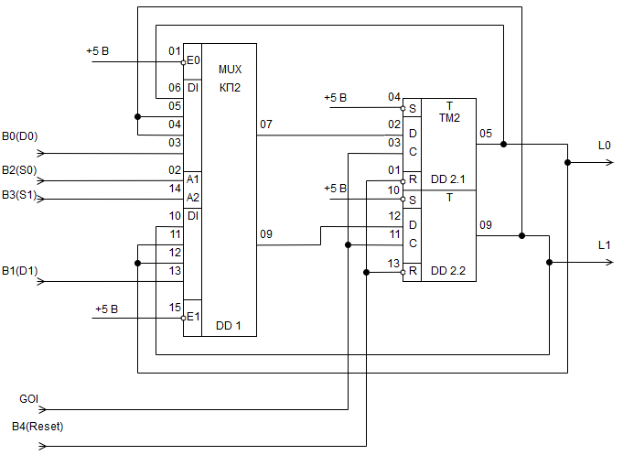

Рисунок 2 ­­– Принципиальная схема сдвигового регистра.

# Вывод

В ходе данной лабораторной работы были разработаны функциональная и принципиальная схемы, реализующие работу реверсивного циклического регистра, состоящего из двух разрядов. Был выбран тип и количество микросхем. Также собрана электронная схема, и произведена проверка ее работы на информационном стенде.